Titel: | Gerald und Schweinchen | 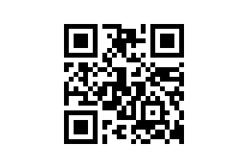
Tema: | Freundschaft
Fag: | Tysk
Målgruppe: | 4.-6.
Bøger: Mo Willems, Klette Kinderbuch, 2017-2018
Sættet består af tre autentiske børnebøger, der lånes samlet i mitcfu.dk. Eleverne kan læse en eller flere af bøgerne i sættet.
Alle titlerne har ganske lidt tekst, som er tydeligt understøttet af illustrationerne. Illustrationerne udgør i sig selv ‘tekst’ forstået som materiale, som eleverne kan arbejde med.
Faglig relevans/kompetenceområder
Kompetenceområdet ‘skriftlig kommunikation - læsning’ er et naturligt afsæt for dette materialesæt. Idet der er tale om ‘tysksproget børnekultur’ i form af billedbøger med lidt tekst, er det oplagt at arbejde med gættestrategier, fx ved at gøre brug af billedstøtten og ordforråd/chunks, som er i bøgerne.
Ift. ‘sprogligt fokus’ kan det i undervisningen på dette trin overordnet set dreje sig om at efterligne den tyske udtale og gøre sig forståelig i enkle sætninger. Her kan imitation af ord og chunks spille en betydningsfuld rolle, idet de muliggør forståelig kommunikation, både når det gælder udtale og produktion af simple sætninger. I den forbindelse kan eleverne løse opgaver, der fokuserer på ordforrådet, fx transparente ord, semantiske felter og chunks. Arbejdet med det sproglige fokus skal understøttes af oplæg, der fokuserer på ord/chunks og brugen af dem i sprogproduktionen.
Indholdet i bøgerne taler direkte til eleverne og/eller omhandler adfærd, refleksioner, som eleverne har en naturlig interesse for, da de sikkert kan identificere sig med figurernes oplevelser, adfærd og handlinger. Samtale om bøgernes temaer, fx ‘venskab’ og ‘det at se muligheder ift. aktiviteter på trods’ kan gennemføres, når den foregår på niveauet spørgsmål/svar og enkel sammenligning med egne forhold. Blot skal den rammesættes tydeligt og stilladseres. Det er der lagt op til i vejledningens opgaveideer. Som udgangspunkt er opgaverne til alle bøgerne i sættet, medmindre andet er formuleret. Der er indtænkt progression i opgaverne, så rækkefølgen er vigtig.
Overordnet set giver læremidlet eleverne mulighed for at få ‘den gode læseoplevelse’, der lægger op til at ytre sig. Vi anbefaler, at “Das Buch über uns” læses som den første titel. Dels for at åbne Gerald og Schweinchens univers for eleverne, men også fordi denne titel med sin interaktionelle tilgang har særlig fokus på læselysten i et generelt perspektiv.

Ideer til undervisningen
Klassen kan arbejde med alle tre titler, men det anbefales, at starte ud med at alle elever læser titlen ‘Das Buch über uns’ for at lære figurerne at kende og skabe forbindelsen til læserne. Måske læses den titel i fællesskab. Eleverne kan individuelt eller i par læse bogen igen. Efterfølgende kan de øvrige titler læses i fællesskab eller i mindre grupper. Stadig som fælles læst værk, da en samtale om de temaer, de repræsenterer, vil kræve rammesætning, stilladsering og facilitering.
Læseforståelse - og mundtlig kommunikation
Generelt kan følgende være en fremgangsmåde at arbejde ud fra:
Før, mens og efter læsning (taskbaseret)
Før: Start med at gennemgå vigtige ord og begreber, du har udvalgt, og som skaber en forforståelse. De kan eventuelt visualiseres med ord-/billedkort.
Du kan yderligere sætte fokus på den sproglige bevidsthed, ved også at markere glosernes ordklasse på ordkortene, ved f.eks. at printe dem ud på forskellig farvet papir (verber på gult, substantiver på grønt, pronominer på rødt osv.)
Eksempel på udvalgte ord fra “Das Buch über uns”: Buch, uns, beobachten, lesen (liest, gelesen), Seite
Efterfølgende kan I tage udgangspunkt i forsiden og bruge de ord og begreber, I har gennemgået. Tal fx om:
Hvem er på forsiden?
Tal med eleverne om bogens titel. Hvad handler bogen mon om?
Mens: Brug læsestrategier til at forstå teksten.
Brug billederne læsestrategisk, uden at læse teksten i første omgang. Lad eleverne gætte, hvad der mon sker, ud fra de billeder de ser.
Find derefter transparente ord sammen med eleverne.
Hvilke ord kan eleverne genkende?
Sig ordene højt. Hvilke ord lyder som et ord, I kender fra dansk, engelsk eller et andet sprog?
Noter de transparente ord, og sammenhold det læste indhold med det, som eleverne gættede ud fra billederne.
Efter: Tjek læseforståelsen. Ideer i opgaverne herunder.

Efter læsning

Læseforståelse - samskabelse af læseforståelse
For at undersøge læseforståelsen for hver af de tre titler, kan du arbejde med multiple choice-opgaver for den enkelte titel. Opgaverne kunne formuleres som følger:

Was ist mit Geralds Eis?
-Gerald isst es sofort
-Gerald mag die Sorte nicht
-Gerald findet, dass es zu kalt ist
-Gerald will das Eis nicht teilen

Eleverne kan også formulere nye spørgsmål til hinanden ud fra teksten eller bogens illustrationer og via spørgsmål og svar tjekke, at alle forstår teksten.
Spørgeordene skal måske repeteres og gøres tilgængelige, inden eleverne arbejder med opgaven.

wer (hvem) was (hvad) welcher (hvilken - hankøn) welche (hvilken - hunkøn) welches (hvilket/hvilken - intetkøn) welche (hvilke - flertal) wie (hvordan) wann (hvornår)

Læseforståelse - skyg Gerald eller Schweinchen, find nøgleord og spørg
Hver elev får tildelt eller vælger enten Gerald eller Schweinchen, som de ‘skygger’. De skriver eller kopierer/færdiggør sætninger, du giver dem, som fx:

Gerald ist….(ein Elefant, grau, traurig, ein guter Freund…...).
Gerald mag …. (Pistazieeis, Schweinchen, Regen…...)

Schweinchen hat…. (viele Ideen, Temperament…...)

Rammesæt evt. opgaven med et skema med plads til de to figurer og de verber, du finder relevante.

Fig. 1

 | Gerald | Schweinchen
ist
hat
mag
will
xxx

Stilladser evt. eleverne ved at udlevere relevant ordforråd på ordkort, eller lad eleverne selv finde/supplere med relevante ord fra bogen/bøgerne inkl. ord, de kommer i tanker om ved at se på billederne. Dem kan de måske finde i en ordbog, hvis de ikke kender ordene.
Hvis ordene sættes ind i et skema, kan de potentielt bruges til forskellige opgaver med at bruge ordene i kontekst, fx i vendespil, bevægelsesopgaver, hvor ordene udgør brikker osv.

grau | pink | klein | groß
positiv | xxx | yyy | zzz

Når eleverne er færdige med at skygge deres figur, arbejder de parvis, hvor de fortæller og/eller stiller spørgsmål til hinanden vedr. figuren og besvarer disse.

Spørgeordene skal måske repeteres og gøres tilgængelige, inden eleverne arbejder med opgaven. Måske har eleverne brug for andre ord for at kunne spørge, fx Farbe, Lieblingsessen, Größe, Stimmung……

Læseforståelse og reproduktion - was haben sie gemeinsam?
Efter ovenstående aktivitet kan parrene udarbejde et fælles mindmap som det nedenfor, hvor de skriver, hvad de ved om Gerald og om Schweinchen samt fokuserer på, hvad de to figurer har til fælles. Dette arbejde kan basere sig på en eller flere titler i materialesættet. Efter udarbejdelsen af mindmappet, fremlægger de for et andet par. Måske skal de sammen med deres makker først øve sig på at sige ordene, og i delingen vil der være fokus på imitation af de ord, eleverne allerede har mødt og arbejdet med.

Fig.2

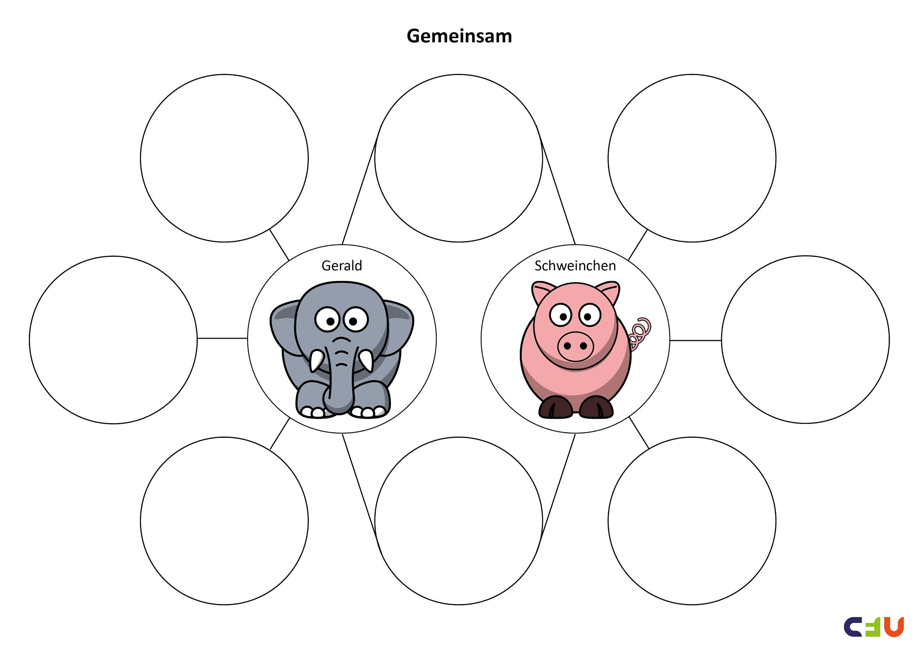

Læseforståelse og reproduktion - Fragen stellen und antworten
Eleverne forbereder spørgsmål til læseforståelse. Multiple choice-opgaverne fra tidligere kan også bruges eller i hvert fald bruges som forlæg.

Eleverne deles i to grupper. Der dannes en indre cirkel og en ydre cirkel, hvor eleverne står ansigt til ansigt. Eleverne i ydercirklen eller indercirklen starter med at stille et spørgsmål, som besvares af ansigtspartneren. Læreren giver tegn, når ydercirklen skal gå en plads til højre, og eleverne får derved nye samtalepartnere.

Spørgeordene skal måske repeteres og gøres tilgængelige, inden eleverne arbejder med opgaven.

Reproducere sprog

Sprog i anvendelse - rollelæsning
Efter de første gennemlæsninger af bøgerne, der stilladseres grundigt, kan eleverne arbejde med at læse op med rollerne som hhv. Gerald og Schweinchen. Dette kræver den forudgående læseforståelse. Eleverne kan indtale deres rolleoplæsning, og i denne sammenhæng kan læreren overveje at anvende forskellige digitale værktøjer. Her er en kort vejledning til lydoptagelser til forskellige devices. Hvis I har Skoletube, kan du oprette en kanal, hvor eleverne afleverer deres optagelse lavet i det program, du finder relevant.

Mobiler IPhone og Ipad Brug den indbyggede app ”Memoer”

Optag lyden

Lyt til om den er ok

Klik på delingsknap og upload lydfilen til skolens lagringssystem (Google Drev, Teams, Onedrive)

Eller upload din fil der hvor læreren har stillet opgaven, f.eks. Meebook eller MinUddannelse (Opgavebesvarelse)

Android Der en stribe apps der kan optage lyd: ”Lydoptager”, ”Diktafon”, ”Easy Voice Recorder” Installer en af dem.

Optag lyden

Lyt til om den er ok

Klik på delingsknap og upload lydfilen til skolens lagringssystem (Google Drev, Teams, Onedrive)

Eller upload din fil der hvor læreren har stillet opgaven, f.eks. Meebook eller MinUddannelse (Opgavebesvarelse)

Computere Windows PC Brug Windows-programmet ”Stemmeoptager” (tidligere hed den Lydoptager)

Optag lyden

Lyt til om den er ok

Filen er gemt i mappen Dokumenter-Lydoptagelser

Upload lydfilen til skolens lagringssystem (Google Drev, Teams, Onedrive)

Eller upload din fil der hvor læreren har stillet opgaven, f.eks. Meebook eller MinUddannelse (Opgavebesvarelse)

Chromebook Der en stribe apps der kan optage lyd: ”Lydoptager”, ”Diktafon”, ”Easy Voice Recorder” Installer en af dem.

Optag lyden

Lyt til om den er ok

Klik på delingsknap og upload lydfilen til skolens lagringssystem (Google Drev, Teams, Onedrive)

Eller upload din fil der hvor læreren har stillet opgaven, f.eks. Meebook eller MinUddannelse (Opgavebesvarelse)

Sprog i anvendelse - “Satzbaumaschine”
Lad eleverne anvende deres nye ordforråd, ved at bygge en “Satzbaumaschine”, hvor gloserne kan sammensættes til nye sætninger. Hver elev får tre plastikkrus.
Med udgangspunkt i skemaet under fig.1, skriver eleverne nu navnene Gerald og Schweinchen på det første krus, som vist på billedet nedenfor. På det andet krus skrives verberne fra skemaets lilla kolonne og gloserne fra de to lyseblå kolonner skrives på det tredje krus. Ved at dreje krusene, kan eleverne nu skabe nye sætninger. De nye sætninger skrives ned og siges højt, så eleverne får øvet ordenes udtale. Eleverne forsøger at finde så mange forskellige meningsfulde sætninger som muligt.
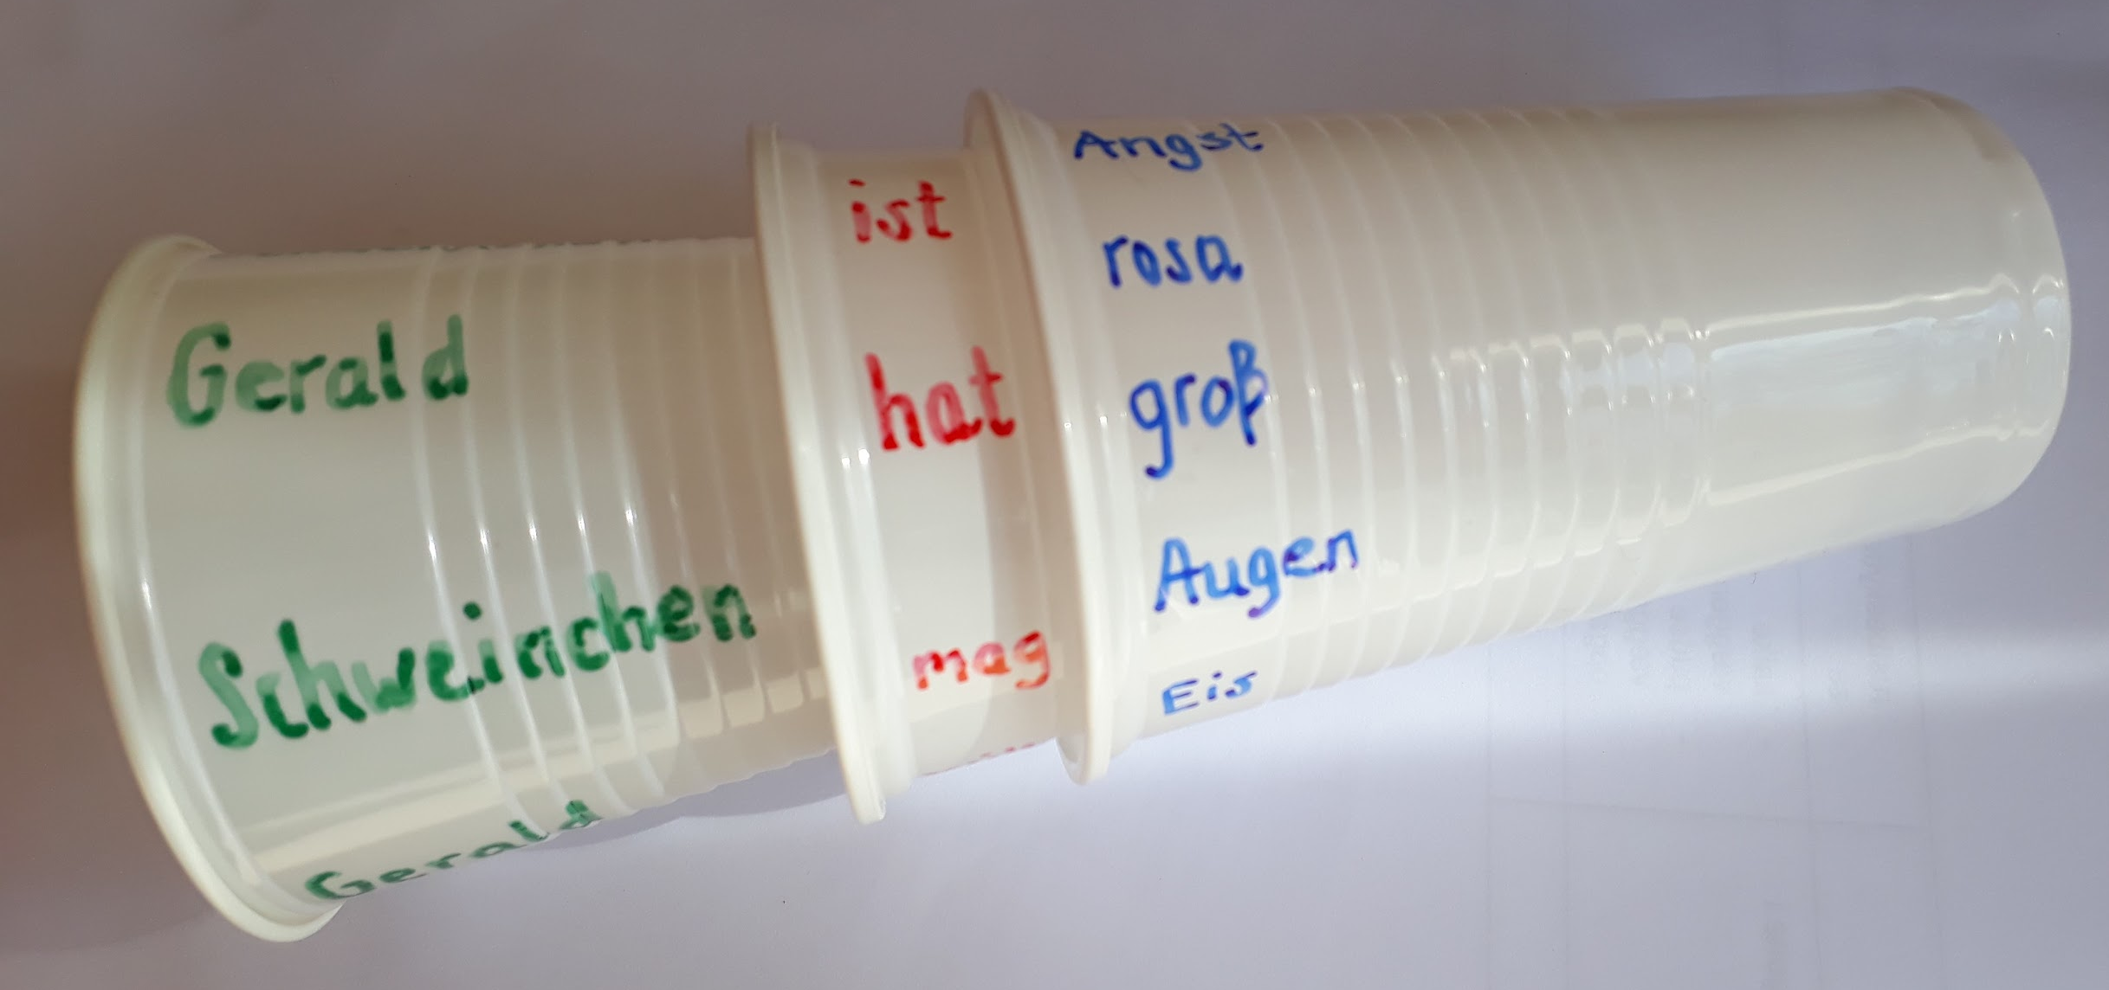

Sprog i anvendelse - Wie ist es bei dir?
Eleverne er nu klar til at anvende de nye ord og kan arbejde med at producere deres helt egne sætninger med udgangspunkt i dem selv. Byt det første krus ud med et krus, hvor to/tre elevers navne står. På andet krus kan verberne bibeholdes, og eleverne finder nye ord, der passer til dem selv til det tredje krus.
I kan afslutte med en fælles opsamling, fx i form af et elektronisk dokument (Padlet, mindmap eller andet).
Eksempel:
Schüler in Klasse 6B
mögen, wollen, spielen gern, können nicht leicht abgeben.......

Lærerevaluering af den didaktiske tilgang
Overordnet set kan du efter arbejdet med bøgerne samle op på de observationer fra undervisningen, du gjorde dig ift. at bruge en bevidst struktur med en taskbaseret tilgang, hvor elevernes trin blev stilladseret i form af brugen af billeder, centrale ord, chunks, sætninger både ift. genkendelse, forståelse, imitation på forskellige niveauer og til sidst stærkt rammesat sprogproduktion.

